Международный марафон «Удивительные открытия и изобретения человечества» (для учащихся 3-5 класса)
Ответы
Напоминаем, что согласно инструкции, ответ должен быть представлен в виде ОДНОГО СЛОВА без кавычек, точек, орфографических ошибок.
№ | Вопрос |  | Ответ
1 | Человек всегда старался быть ближе к природе. Он создавал яркие оттенки, чтобы наполнить мир разными цветами. Уже в первобытные времена человек пытался растирать яркие минералы в порошок и, добавляя в него некоторые элементы, использовать эту смесь для наскальной живописи. Без этого изобретения невозможно представить современный мир, так как сейчас мы используем его везде: от живописных картин, написанных великими художниками, до крашеных фасадов домов и заборов. Назовите это изобретение.  - - а - - - | 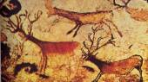 | Краски
2 | Это приспособление для освещения было изобретено очень давно, однако долгое время оно применялось лишь в домах богатых людей и стоило дорого. Для его изготовления использовали сало и жиры (чаще всего) или воск. Сейчас мы широко пользуемся этим предметом: как источник освещения при отключении света; для украшения и ароматизации помещений; как традиционный элемент на разных праздниках. Назовите этот предмет.  - - - - а |  | Свеча
3 | Считается, что она была изобретена в 105 году нашей эры. Ее применение очень обширно: письмо и печать, поделки, упаковка, чистка. Мы используем ее для облицовки стен и даже для изготовления денежных купюр. Назовите это изобретение.  - - - - - а | 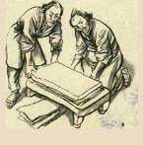 | Бумага
4 | Это оптический прибор для коррекции зрения или защиты глаз от повреждений. Изобретенный еще в 12-13 веке он до сих пор является очень популярным. Существуют различные виды этого прибора, предназначенные для разных целей: для чтения, для защиты от солнца, для плавания, для просмотра фильмов разных форматов. Как называется этот прибор?  - - - - | 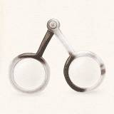 | Очки
5 | Это самый загадочный столовый прибор, так как до сих пор неизвестно, когда им начали пользоваться. Современный вариант, который можно встретить сегодня в каждом доме, появился в 10 веке в Азии, но стал популярен только к 16 веку. Сейчас прибор представляет рукоять и несколько зубцов в зависимости от предназначения; обычно его держат в левой руке. Назовите этот предмет.  - - - - - | 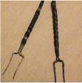 | Вилка
6 | Одно из главных открытий человечества – это прибор для ориентирования на местности. Он был изобретен в Китае и стал первым прибором, который позволил морякам выйти в открытое море. Принцип действия основан на вращающейся магнитной стрелке, которая указывает на сторону света. Назовите этот прибор.  - - - - - - | 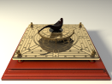 | Компас
7 | Название этого инструмента в переводе означает «черный камень». Его история началась в 14 веке: это был стержень из глинистого черного сланца, завернутый в кожу. С 16 века вместо сланца начали использовать графит, который до сих пор является основным компонентом этого предмета. Также на протяжении столетий менялась оболочка: от кожи до дерева и пластмассы. Назовите этот предмет, знакомый нам всем с детства.  - - - а - - - - | 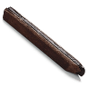 | Карандаш
8 | А это изобретение значительно облегчило нам процесс уборки помещений. В 1860 году в США был сооружен «подметатель ковров» (название придумано изобретателем), который всасывал в себя грязь и пыль. Изобретение сразу же обрело популярность, и стало производиться и совершенствоваться в разных странах. Назовите это изобретение.  - - - е - - - | 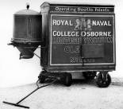 | Пылесос
9 | Изначально эти брюки были рабочей одеждой фермеров и грузчиков, так как они были изготовлены исключительно из прочного материала. Сейчас весь мир охвачен модой на них: зауженные, свободные по крою, широкие, облегающие, заниженная и завышенная талия и много-много разных видов можно встретить в любом магазине. Как называются эти брюки?  - - и - - - |  | Джинсы
10 | Это аппарат, позволивший общаться друг с другом на расстоянии, передавая и принимая звуки. В 20 веке такие аппараты имели рукоять для вращения, чтобы соединяться с оператором, который в свою очередь соединял с абонентом. Затем появилась прямая связь с дисковым номеронабирателем, а в 50-х годах – с кнопочным. А во второй половине 20 века начали разрабатывать сотовую связь, которая крайне популярна в наши дни. Назовите этот аппарат.  - - - - - - - | 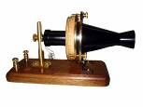 | Телефон
11 | Это один из древнейших приборов, созданных человеком. С помощью него можно определить массу различных физических тел. Считается, что прежде чем изобрести этот прибор, человек определял массу предметов путем взвешивания их на своих ладонях. Как называется этот прибор?  - - - - | 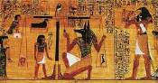 | Весы
12 | В далекие времена добывать пищу, передвигаться от одного поселения к другому зимой по глубокому снегу было невозможно без специальных приспособлений для ног, позволяющих легко и свободно преодолевать снежные сугробы. Так появилось одно из самых удивительных изобретений первобытного человека. Назовите это изобретение.  - - - - |  | Лыжи
13 | Предполагается, что это величайшее открытие произошло случайно после того, как люди научились сверлить древесину. Во время сверления древесина сильно нагревалась и иногда даже воспламенялась. Что научились добывать люди, обратив на это внимание?  - - - - - | 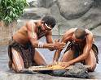 | огонь
14 | Женщины всегда стараются быть красивыми, и ради этой красоты используют разные средства. В 1908 году появилось изобретение, которое облегчило женщинам жизнь, ведь процесс сушки головы стал значительно быстрее, приятнее и безопаснее. Назовите это изобретение.  - - - |  | Фен
15 | С древних времен люди любили разгадывать загадки и головоломки. В 1920-х годах популярность приобрела игра, задача которой сводится к разгадыванию слов по их определениям. Внешне это переплетение клеточек, которые заполняются словами по мере разгадывания сначала по горизонтали, а затем по вертикали. Такие головоломки часто печатаются в газетах и журналах. Как называется эта головоломка?  - - о - - - - - - | 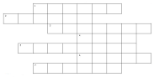 | Кроссворд
16 | Долгое время его использовали в качестве чистящего средства для обоев. И вот в 1954-м году одна дама, работавшая воспитателем, взяла кусок этого материала в детский сад, чтобы показать детям. Это вызвало у малышей такой восторг, что решено было добавить в него красители и выпускать в качестве детской забавы. Сейчас этот материал знаком всем с детства. Как он называется?  - - а - - - - - - |  | Пластилин
17 | По всему миру сейчас можно увидеть устройство, изобретенное еще в первой половине 20 века. Оно предназначено для выдачи или приема наличных денег (также других операций) при помощи банковских карт. Принцип работы простой: нужно ввести ПИН-код и выбрать нужную операцию, после чего устройством обрабатывается и шифруется информация с карты, а затем передается в банк. Как называется это устройство?  - а - - - - - - |  | Банкомат
18 | Неизвестно, где именно появилось это одно из самых важных изобретений человечества, так как в разные периоды времени в Месопотамии, Египте и Европе были предложены идеи о движущемся по круговой оси симметричном элементе, который и стал открытием. Это изобретение облегчило жизнь людей и стало основой для последующих нововведений, начиная от карет и другого транспорта и заканчивая часами. Назовите это изобретение.  - - - - - - | 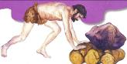 | Колесо
19 | Это величайшее изобретение человечества. Оно представляет собой транспортное средство, предназначенное для перевозки людей или грузов. С его появлением преобразился внешний облик планеты. Официально изобретателями этого транспортного средства считают немецкого инженера К. Бенца и его соотечественника изобретателя Г. Даймлера. Назовите это изобретение.  - - - о - - - - - - | 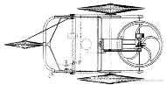 | Автомобиль
20 | Это устройство, изменившее все сферы нашей жизни, в современном своем варианте было изобретено чуть больше полувека назад. Оно стало незаменимым в науке, технике, бизнесе и других сферах. Изначально оно предназначалось для различных вычислений, но в скором времени стало широко использоваться для работы и развлечений в офисе и дома. С его помощью делают сложные расчеты, конструируют технику, моделируют различные объекты, просматривают фильмы, набирают тексты, рисуют, играют и выполняют много разных других задач. Назовите это устройство.  - о - - - - - - - | 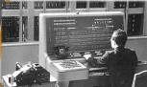 | Компьютер
21 | Это устройство для прыжков представляет собой туго натянутую сетку. Оно может использоваться спортсменами и циркачами для отработки акробатических элементов и даже космонавтами. Его также можно встретить в парках как одно из главных развлечений для детей. Современное такое устройство было впервые построено в 1936 году чемпионом по акробатическим прыжкам. Как называется это устройство?  - а - - - | 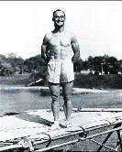 | Батут
22 | Эта наука является одной из старейших наук. Еще в глубокой древности люди интересовались движением светил по небосводу. Они изучали Солнце и другие звёзды, планеты, кометы и многое другое. Затем стали изучать движение, строение и происхождение этих небесных тел. Как называется эта наука?  - - - - о - - - - - |  | Астрономия
23 | Со времен Леонардо да Винчи создавались проекты различных летательных аппаратов. Особенно были интересны идеи аппаратов, способных к вертикальному полету. Первый такой полет был совершен в начале 20 века. Главное преимущество этого транспорта – это возможность приземляться в любом месте на ровной площадке благодаря винтовым крыльям. Сейчас эти аппараты используют не только в военных целях, но также при спасательных операциях, для медицинских перевозок. Как называется этот летательный аппарат?  - - - - о - - - | 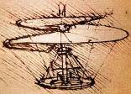 | Вертолет
24 | Всем известна поговорка «Лень – двигатель прогресса». Большинство изобретений значительно облегчают людям жизнь. Так во второй половине 19 века была изобретена машина, представляющая из себя движущуюся дорожку – «наклонный лифт». Позже эту конструкцию дополнили ступенями, и к первой четверти 20 века эта лестница обрела популярность во многих городах и странах. Такие лестницы можно увидеть в основном в метро и торговых центрах. Как называется эта лестница?  - - - а - - - - - | 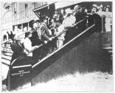 | Эскалатор
25 | В начале 20 века в Германии был создан вид посуды, сохраняющий тепло долгое время. Первые ценители этого предмета были летчики. В то время кабины самолетов были открытые, и горячие напитки спасали пилотов от холода. Сегодня прибор выручает нас довольно часто: в походе, на пикнике, на охоте или на рыбалке. Как называется этот предмет?  - - - - о - | 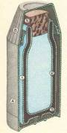 | Термос
26 | В 1885 году был изобретен электрический прибор, который помогает замешивать тесто, омлеты, соусы и делать молочные коктейли. Как называется этот прибор?  - - - - е - | 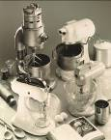 | Миксер
27 | Это письменные знаки, с помощью которых записываются числа. Привычные для нас знаки, употреблявшиеся в Индии, европейцы узнали примерно до VIII в. из старинных арабских книг. Однако широкое распространение они получили лишь к XII в.. Назовите это изобретение.  - - - - - | 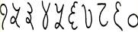 | Цифры
28 | В названии этого изобретения объединились два латинских слова: «велокс» – «быстрый» и «педос» – «ноги». Дословно: для быстроногих. Назовите это изобретение.  - - - - - - - - - | 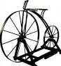 | Велосипед
29 | Это особая система знаков, которая позволяет передавать информацию с целью ее дальнейшего использования и передачи. Например, древние инки использовали шнурки шерсти разного цвета, которые связывали разнообразными узелками и крепили на палочку. В таком виде посылали это адресату. Сегодня человеку не составляет труда отправить послание знакомым или близким. Как называется это изобретение?  - - - - - е - - - - - - | 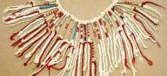 | Письменность
30 | Во второй половине 20 века японским барабанщиком было изобретено интересное развлечение. Он придумал аппарат, который воспроизводил музыку без слов, чтобы люди могли сами петь по напечатанному на бумаге тексту. Однако только спустя некоторое время это изобретение приобрело популярность по всему миру и стало одним из любимых развлечений японцев. Как называется это развлечение?  - - - а - - - | 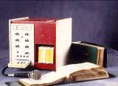 | Караоке

